Приложение 1 к паспорту дорожной безопасности
муниципального общеобразовательного учреждения
Образцы схем муниципального дошкольного образовательного учреждения.
1.1 План схема района расположения МДОУ № 172, пути движения транспортных средств, воспитанников их родителей ( или законных представителей)
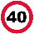
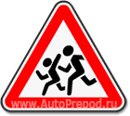
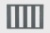
МДОУ № 172
- жилая застройка
- проезжая часть
- тротуар
- движение транспорта
- движение пешеходов

